Международный интернет-конкурс «Страница семейной славы»

ТВОРЧЕСКАЯ РАБОТА
Широков Алексей Семенович: семья бойца.
авторское наименование работы
рассказ
жанровая принадлежность работы

Автор: Марков Матвей Евгеньевич
Возраст (полных лет) 9
Учащийся 4 В класса ГБОУ СОШ «Образовательный центр» с. Богатое муниципального района Богатовский Самарской области имени Героя Советского Союза Павлова Валентина Васильевича
Руководитель: Зотова Татьяна Владимировна, учитель начальных классов ГБОУ СОШ «Образовательный центр» с. Богатое муниципального района Богатовский Самарской области имени Героя Советского Союза Павлова Валентина Васильевича

2019 г.

Широков Алексей Семенович: семья бойца.
К празднику 9 мая учитель дала задание подготовить стихотворение. Я выучил произведение нашего земляка-поэта А.И. Левина «Опять стою у обелиска скорбящей матери в селе …» Когда я читал стихи у памятника Скорбящей матери, то обратил внимание на каменные плиты, с высеченными на них именами погибших солдат. Я спросил у мамы, есть ли имена наших родственников на этих серых плитах. Она кивнула и рассказала грустную историю про моего деда в 5 поколении (своего прадеда) Широкова Алексея Семеновича и его семью. Алексей Семенович боец Красной армии, участвовавший в Великой Отечественной войне, числился без вести пропавшим.
Подробности смерти А.Широкова стали известны его семье из архивных материалов, опубликованных на сайте «Подвиг народа».
В Книгах Памяти Богатовского района отдельной статьи об Алексее Семеновиче Широкове нет. В апреле 2017 года вышла Книга Памяти, в списке воинов мы нашли следующую запись о нём: «1902 год рождения, уроженец с. Павловка. Ефрейтор (сержант). Призван Богатовским РВК 25 июля 1941 года. Пленен 15 июля 1942 года у города Миллерово. Погиб в плену 13 декабря 1942 года в лагере (шталаге) № 349. Лагерный номер 28978. Жена Вера жила в с. Павловка».
В книге "Богатовский край" об Алексее Широкове, как о стахановце, есть запись по событиям 1935 года "1 октября стахановцы Богатовского маслозавода - рушаль Алексей Широков и жаровщица Елизавета Зелюкова довели работу пресса до 31 прессования. По их почину все 4 пресса второй бригады стали делать по 31 прессованию. Такой производительности труда завод ранее не видел".
Отец А. Широкова Семен был плотником, хорошо мастерил лодки.
У бойца Алексея Широкова в родном селе Богатое осталась большая семья. Для своих близких на протяжении многих лет он так и остался без вести пропавшим. Страшная участь не только для самого человека, но и для его родных. Вроде был, а вроде нет.
Его жене Широковой (Диковой) Вере Егоровне 1913 года рождения пришлось взять все заботы о семье на себя.
В семье Широковых Веры и Алексея было три дочери: Галина- 1937 года рождения, Лидия- 1939, Клавдия – 1941 года рождения. Вера работала жаровщицей на Богатовском маслоэкстракционном заводе, а после смены шла на ручную отгрузку сырья из грузовых вагонов – пульманов. Работа в производстве выматывала её, в цеху была страшная жара, как она сама говорила «резиновые подошвы тапочек плавились и прикипали к полу». Зимой все рабочие были задействованы на очистке снега, а зимы были в те времена снежные, холодные. С детьми оставалась бабушка Наталья, как они называли её бабаня.
Широковы жили в маленьком домике – мазанке, напротив заводского общежития, через дорогу. В некоторые зимы в село заходили волки, которые рыскали в поисках хоть какой-то добычи. У девочек была маленькая собака Муфта, однажды зимним вечером они не дождались её домой. В доме была большая русская печь и голландка. Дров не было. Вера с маленькой Галей ходили в лес за хворостом, небольшими сухими веточками, которые в ветреную погоду падали с деревьев. Прабабушка говорила, что в лесу в те времена было чисто, как в горнице. Сухие деревья и ветки собирали, листву сметали, использовали всё, вязали веники для коз, листву засыпали на чердаки домов, чтобы сохранить тепло. Печь топили кизяками, которые сами делали из навоза. Кизяки горели медленно, но жару давали много.
Время было очень тяжелое, голодное… Плюшки из хорошей муки семья видела только на пасху. В пищу использовали отруби, шрот, тыкву, картошки было мало. Из Тимашево иногда привозили кусочки сахара, которым очень радовались дети. В хозяйстве было 4 козы, помогавшие семье выжить.
Вера Егоровна Широкова была очень скромной, отзывчивой, терпеливой женщиной, большой труженицей. Несмотря на проблемы и жизненные тяготы в их доме по вечерам собирались соседи, женщины-рабочие из заводской смены, разговаривали, делились новостями, советами. Все так и говорили, что "пошлите к Верушке". Из рассказов прабабушки я запомнил фамилии Путинцевых, Дроновых. Иногда в теплые вечера все собирались на большом крыльце заводского общежития, пели песни, грызли семечки, общались, отдыхали, рядом со взрослыми играли дети.
Вечерами Вера Егоровна находила время заняться пошивом одежды для девочек. В те сложные времена отрез материи был ценным предметом для любой семьи, который было тяжело достать, Прабабушка вспоминает, что мама сшила из ткани в горошек им с сестрами три одинаковых платья. Лида купалась на речке, потеряла своё платье, это была трагедия, про этот случай все долго вспоминали.
Шло военное время, было сложно обеспечивать немаленькую семью всем необходимым. Когда в селе распределяли на расселение жителей из Блокадного Ленинграда. Вера Широкова пригласила для проживания в своем маленьком домике семью из двух человек: мать и дочь. Они прожили в домике Широковых больше года. Уже после войны-приезжали в село Богатое погостить, но Веры Широковой уже не было на этом свете. Старшей дочери Галине в благодарность и в память о встрече они подарили брошь.
Вера Егоровна, однажды, цыганку с детьми приютила у себя, не могла она отказать, если люди обращались к ней с просьбами. Для всех она находила нужное слово, могла спокойно выслушать, дать совет, деликатная и внимательная к беде других, хотя ей и самой часто нужна была помощь и поддержка.
Вера Широкова ушла из жизни очень рано в возрасте 47 лет. «Сгорела», как выразилась прабабушка, от рака желудка. Похоронена на старом кладбище в селе Богатое. Смертельную болезнь Вера Егоровна получила от радиационного облучения после поездки в Тоцкие лагеря, куда направляли рабочих с маслозавода для копки рвов, после испытаний там ядерного оружия в 1954 году. Она не отказалась от этой опасной работы, хотя могла бы сослаться на семейные обстоятельства и занятость, потому-что была в семье единственной кормилицей и опорой. Но не в её правилах было отвечать отказом на призыв к общественным работам.
Чтобы побольше узнать об Алексее Широкове мы с родителями составили запрос в военный архив. Решили обратиться в архив Богатовского района, чтобы найти фотографию Алексея Семеновича. Вдруг появится возможность восстановить историческую справедливость и принять с ней участие в торжественном шествии «Бессметного полка» в селе Богатое на День Победы.
Память о семье Широковых живет в настоящем вместе с поколением внуков и правнуков, живет в строках этого небольшого рассказа, и есть надежда, что и будущее откроет моменты для новых воспоминаний и историй об этой семье.

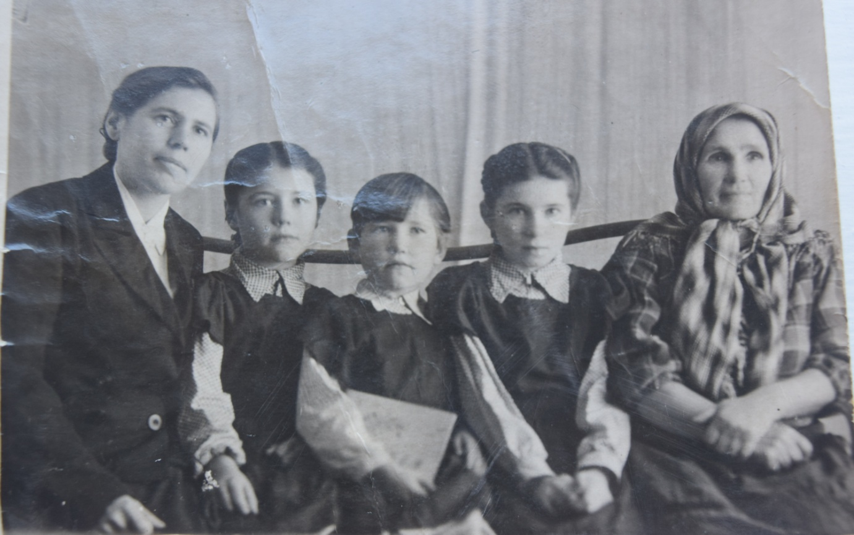
Фотография семьи Широковых Веры и Алексея, 1946 год.
На фотографии (слева направо): Широкова (Дикова) Вера Егоровна, три дочери Галина- 1937 года рождения, Клавдия – 1941, Лидия- 1939 года рождения, Дикова Наталья.

